**Homilie – Vierde zondag door het jaar – jaar B 28.01.2024** *Deuteronomium 18, 15-20 / Psalm 95, 1-2.6-7.8-9a / 1 Korintiërs 7, 32-35 / Marcus 1, 21-28*

Na de doop in de Jordaan en de roeping van de eerste leerlingen geeft Marcus een samenvattend beeld van wat het optreden van Jezus geweest is. Die ‘ene dag in Kafarnaüm’ is een weerspiegeling van alles wat er zich op de verdere tocht naar Jeruzalem zal afspelen.

Vandaag hoorden we hoe Jezus met gezag optreedt in de synagoge en zijn we getuige van een eerste opzienbarend feit, namelijk de uitdrijving van een onreine geest. Nu, een dergelijk verhaal kan voor ons een verkeerde start lijken, alsof Marcus al van bij het begin van zijn evangelie met iets heel bijzonders wil uitpakken om te kunnen scoren. Exorcismen zijn met de rede moeilijk te begrijpen. Vele ziekten en ongewone menselijke gedragingen zijn immers te verklaren en moeten niet toegeschreven worden aan duistere machten.

Voor de mensen van Jezus’ tijd lag dat anders. Heel wat ziekten en vreemde gedragspatronen werden aangeduid als ‘bezetenheid’ en waren volgens Jezus’ tijdgenoten het werk van het kwaad dat in de persoon van de duivel of van onreine geesten het bestaan van de mens bedreigde en hem in zijn mens-zijn aantastte. Maar de evangelist is niet zozeer geïnteresseerd in de ziekte van die mens, neen, hij spreekt vooral over de confrontatie tussen Jezus en de kwade macht. Het moet een sterke ervaring geweest zijn voor de omstaanders daar in de synagoge van Kafarnaüm én ook voor de leerlingen, dat Jezus niet de bezeten mens als dusdanig aanpakt, maar wel het kwade in de mens. Hij maakt het onderscheid en bindt de strijd aan tegen elke verknechtende kracht, terwijl Hij aan blinden, melaatsen en uitgestotenen of bezetenen zoals deze mens, laat ervaren dat zij als mens blijven meetellen.

De joodse samenleving van die tijd was minder tolerant. Wie volgens de gangbare normen gestraft werd door Jahwe en dus blind, verlamd, melaats of bezeten is, wordt aan de kant gezet en nog levend voor dood verklaard. Ook wij missen soms de mildheid en veroordelen tegelijk met het verkeerde gedrag ook degene die er de oorzaak van is. We weten nochtans uit onszelf wat er in een hart dat zich schuldig voelt kan omgaan. Soms ben je beschaamd over wat je doet of denkt. Wie eerlijk is met zichzelf en zijn eigen tekorten inziet, zal milder oordelen over anderen. Wie zijn eigen tekorten niet beseft, zal hard oordelen over anderen.

Wat is dan de hoopgevende boodschap van dit evangelie? Wanneer we met een gelovig hart het getuigenis van Marcus lezen of beluisteren, dan laat hij ons Jezus kennen als Iemand die mensen bevrijdt van alles wat hen verknecht. Hij doet dat op zoveel verschillende manieren: nu eens door zieken te genezen of onreine geesten uit te drijven, dan weer door iemands zonden te vergeven en de liefde de bovenhand te geven boven haat en vergelding. Altijd gebeurt dat met de inzet van heel zijn persoon. De eerste confrontatie met de duivel in de woestijn krijgt dus heel wat herhalingen, totdat op Golgotha de strijd definitief beslecht wordt.

De onreine geest die in die man huisde wist maar al te goed met wie hij te maken had daar in de synagoge: *‘Ik weet wie Gij zijt: de Heilige Gods’*. En die duivel beseft ook Jezus’ missie: *‘Zijt Gij gekomen om ons in het verderf te storten?’* Dat is inderdaad de missie van Jezus. Hij is het Lam Gods dat de zonden van de wereld wegneemt. Hij is degene die ons van het kwaad wil bevrijden. Dat is ook hetgeen gebeurt bij die man in de synagoge. Jezus richt zich rechtstreeks tot de onreine geest: *‘Zwijg stil en ga uit hem weg’*. En de onreine geest verdwijnt met een luide schreeuw.

Het moet voor heel wat armen en miskenden van toen een verrassende ervaring geweest zijn dat Iemand het voor hen opnam en hen met liefde tegemoet trad. De waarheid over hun doen en laten werd niet uit de weg gegaan, maar ze mochten in de persoon van Jezus een barmhartige God ontmoeten. Zij hoorden voor het eerst weer hun naam noemen. En de mensen in de synagoge uiten hun verbazing: *wat betekent dit toch, wat is hier aan de hand?*

Is deze duiveluitdrijving dan inderdaad een ongelukkige start? Voor Marcus alleszins niet, want alles wat Jezus doet in de synagoge van Kafarnaüm maakt duidelijk dat Hij de langverwachte Messias is, Diegene waarover we Mozes in de eerste lezing hoorden zeggen dat God uit het volk een profeet zou doen opstaan naar wie ze moeten luisteren. En het gezag waarmee Jezus de Schrift uitlegt, wordt ondersteund door de uitdrijving van een onreine geest. Alleen God of iemand die spreekt en handelt in zijn naam, kan een dergelijke confrontatie aan. Voor Marcus is Jezus ontegensprekelijk *‘Gods Zoon’* en daarvan wil hij getuigen met zijn evangelie. Dat gaar de komende weken meer en meer duidelijk worden.

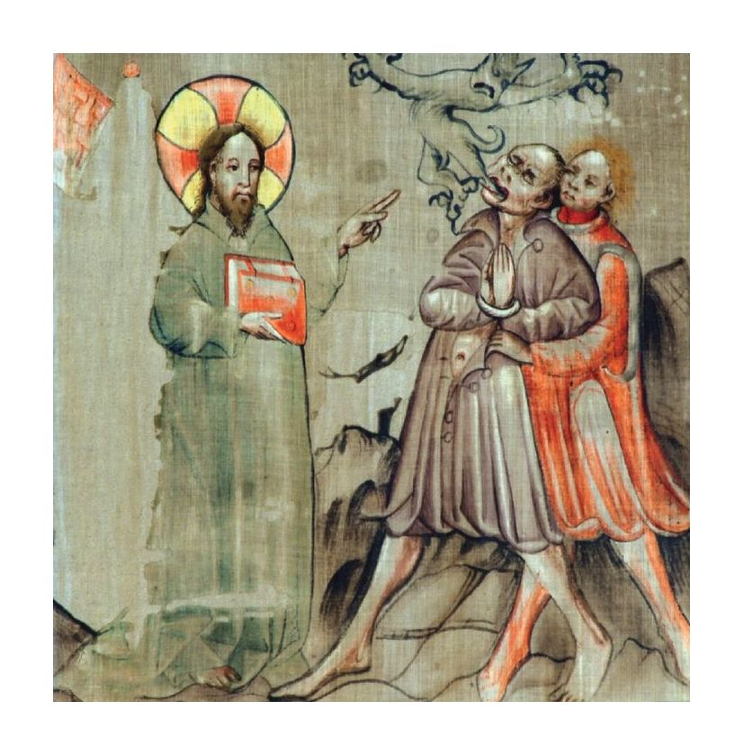

*‘Uitdrijving van een onreine geest’, Vastendoek in de Gurker Dom*

*Jan Verheyen – Lier.*

*4de zondag door het jaar B – 28.01.2024 (herwerking preek 31.1.2021)*